Nombre: Freddy Ismael Gómez Rojas Código: 261711
Tarea Técnicas de Integración

SIMULACIÓN EN SPICE DE UNA COMPUERTA
XOR UTILIZANDO LA TECNOLOGÍA CNM25

Inicialmente para realizar la simulación se debe construir el circuito lógico correspondiente a la compuerta XOR. Esto debe hacerse teniendo en cuenta las siguientes instrucciones:

- Se asigna un par complementario (un transistor nmos y un transistor pmos con las compuertas conectadas entre sí) para cada entrada.
- Se genera una red de transistores nmos que conecte la salida a tierra de acuerdo a la función lógica a implementar.
- Se genera una red de transistores pmos que conecte la salida a V DD de acuerdo a la función lógica a implementar.
- Se diseñan las redes nmos y pmos, también conocidas como PDN y PUN, respectivamente, de tal forma que solo una se comporte como un interruptor cerrado para todas las posibles combinaciones de las entradas.

Entonces, inicialmente se parte de la tabla de verdad de esta compuerta para construir la función lógica, la cual se muestra a continuación:

A | B | A XOR B
0 | 0 | 0
0 | 1 | 1
1 | 0 | 1
1 | 1 | 0
Tabla 1. Tabla de verdad de la compuerta XOR

De la tabla de verdad se obtiene la función lógica que describe la compuerta a la XOR:

Ahora se realiza la negación de la función lógica:

Con la cual obtenemos el circuito de la compuerta XOR a nivel de transistores, como se muestra en la figura 1.
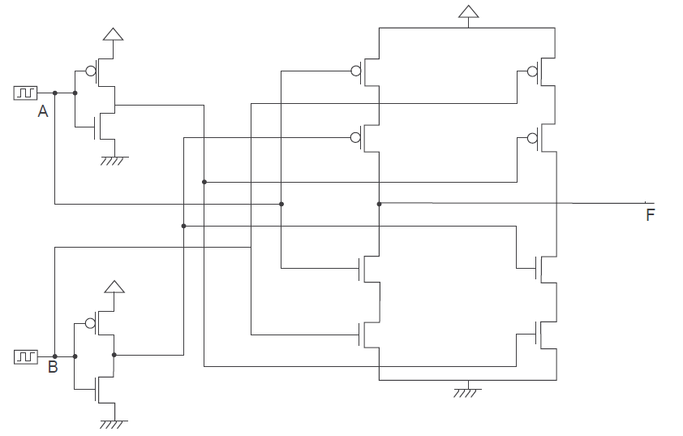.
Figura 1. Circuito a nivel transistor de la compuerta XOR1.

Con base a la función lógica obtenida y al circuito a nivel transistor de la compuerta XOR hallado, se dispone a realizar la simulación por medio de SPICE. Primero se debe importar la librería C5_models.txt la cual posee el modelo SPICE tanto para el transistor N, como para el transistor P, la cual es entregada como anexo a este documento, luego se realiza el circuito y se colocan como entradas dos señales cuadradas correspondientes a las entradas A y B, para observar el correcto funcionamiento se toma una señal al doble de periodo que la otra para analizar todas las posibles combinaciones de entrada del circuito. En la figura 2 se pueden observar el circuito diseñado en LTSPICE, herramienta con la cual podemos diseñar el circuito y simular los resultados.

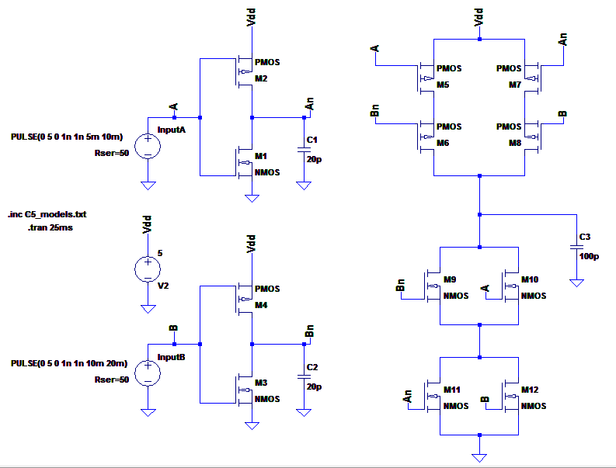
Figura 2. Esquemático compuerta XOR en LTSPICE

En la figura 3 se puede observar las dos primeras señales, corresponden a las señales de entrada al circuito, (A, B) como ya se había mencionado se utiliza una de doble frecuencia para observar las diferentes combinaciones de entrada. Además en la figura 3 correspondiente a la última gráfica se pueden apreciar los resultados de la simulación, los cuales arrojaron un comportamiento según el deseado teniendo en cuenta que la salida solo está en 5V (nivel alto) cuando las entradas son diferentes, es decir una de las entradas es 0V y la otra es 5V.

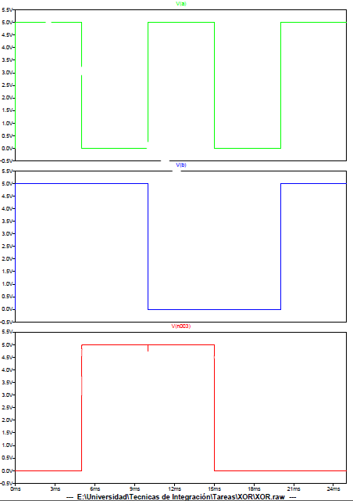

Figura 3. Resultados de la simulación de la compuerta XOR.

Tomado de: Jaramillo, Iván Tendencias en diseño digital CMOS VLS-I.

